|  |
| --- |
|  |

|  |
| --- |
|  |
| Pantallas de la Interfaz |
| *Trabajo grupal* |

Responsable

Amorós Beneite, Encarna

|  |
| --- |
|  |

Integrantes del grupo

Amorós Beneite, Encarna

Azorín Martí, Jorge Vicente

Compañ Gabucio, Hector José

Martín Rueda, Vicente

Moreno González, Daniel  
Verdú Ramón, Manuel José

Turno de prácticas

Grupo 07–Viernes, 11:00 –13:00

Default.aspx: 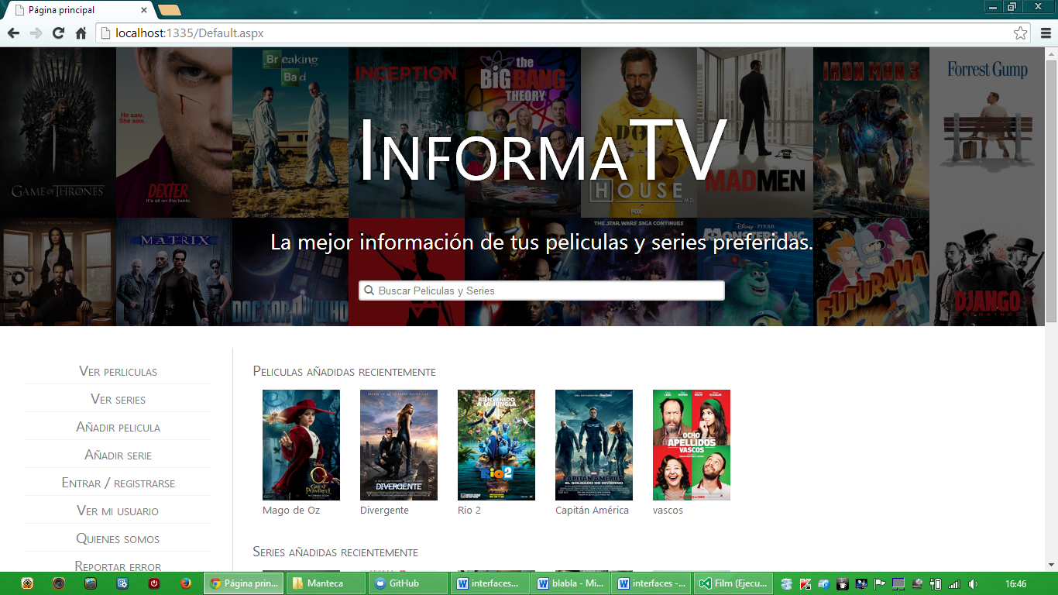

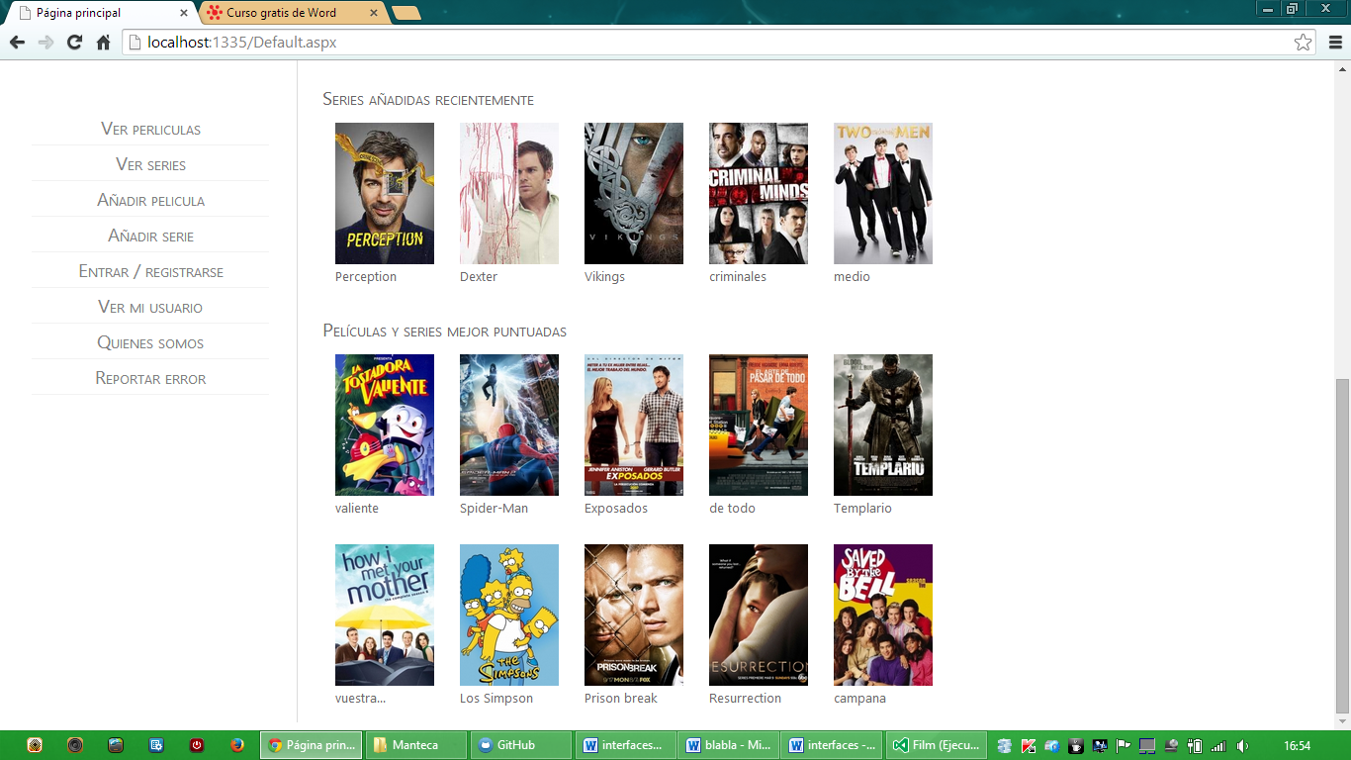

Esta es la página principal. En esta página el usuario podrá buscar información con el control web TextBox. También podrá interactuar con el menú de la izquierda para acceder a otras funcionalidades de la web: registrarse, iniciar sesión, ver películas, ver series, ver usuario, añadir película, añadir serie, reportar error, y ver información acerca de la administración.

En la parte inferior el usuario tendrá a su alcance películas/series que se han añadido hace poco y las películas/series mejor puntuadas. Si pone el ratón encima de una carátula, se le muestra la puntuación del film, el año y un enlace para ver su información.

* **Usuario registrado:** En esta página puede realizar todas las funcionalidades que hemos citado anteriormente.
* **Usuario no registrado:** Al intentar añadir una serie o película, se les pedirá registrarse o logearse a la web. En cambio sí que pueden ver la información de películas y series, usar el buscador y reportar errores.

Las demás páginas aspx comparten el menú superior implementado en Site.master. En este menú el usuario podrá acceder a la página principal (Default.aspx), al catálogo de películas (Peliculas.aspx), al catálogo de series (Series.aspx), a la página para contactar con nosotros (About.aspx) y al perfil de su usuario (Usuario.aspx). A la derecha también tendrá una entrada de texto y un botón para realizar una búsqueda, y un enlace para iniciar sesión si el usuario no se ha logeado.

About.aspx:

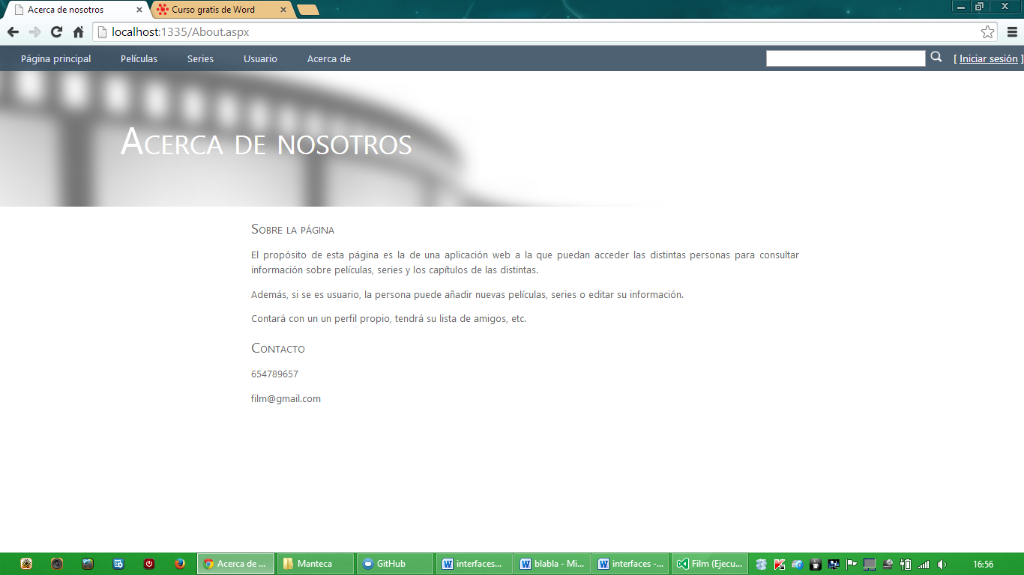

* **Todos los usuarios:** En esta página web todos los usuarios podrán ver el propósito de la web y contactar con la administración mediante un número de teléfono o correo electrónico.

Peliculas.aspx:

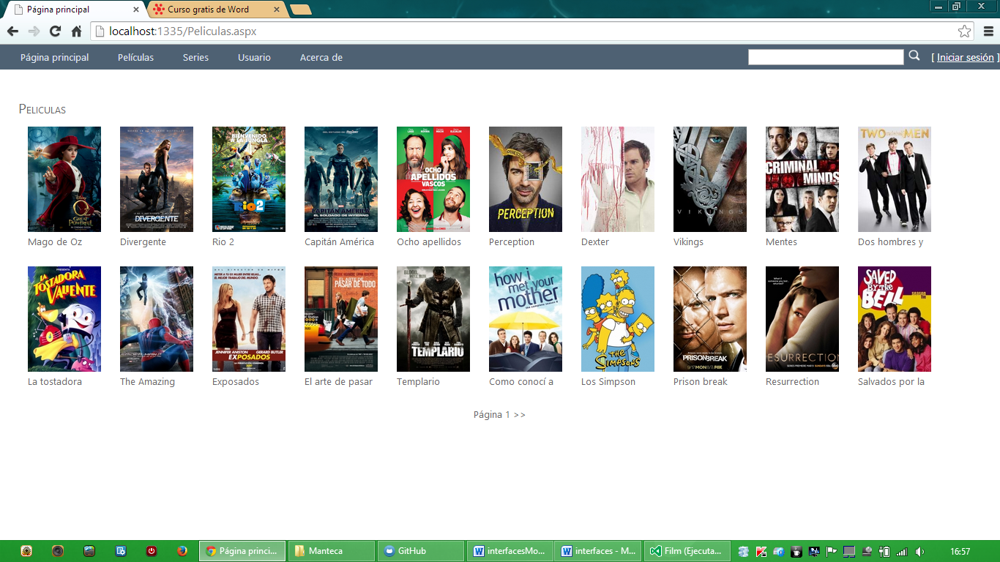

* **Todos los usuarios:** Podremos acceder a la información de cada película dándole click a la carátula. Si hay muchas películas, se dividirán en varias páginas de películas (como podemos ver en la página, esta es la primera). Los usuarios registrados y no registrados tendrán los mismos privilegios.

Series.aspx:

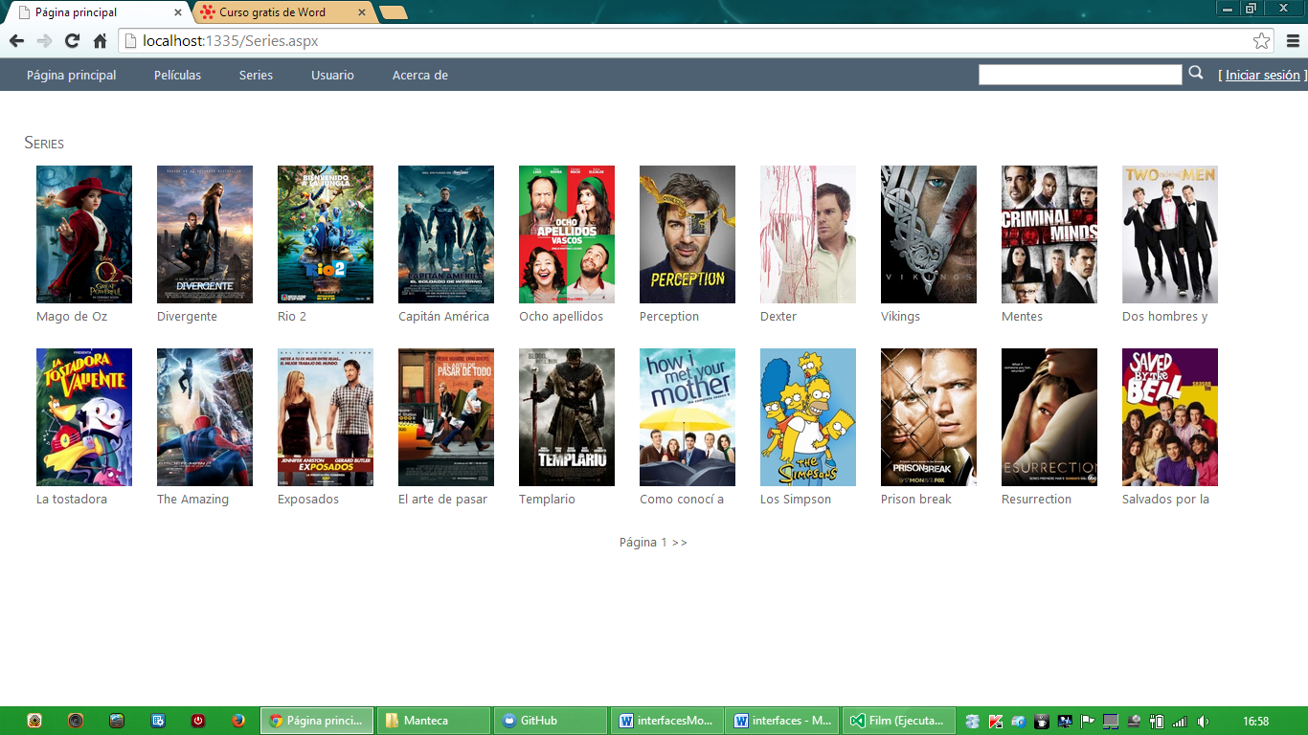

* **Todos los usuarios:** Podremos acceder a la información de cada serie dándole click a la carátula. Si hay muchas series, se dividirán en varias páginas de series (como podemos ver en la página, esta es la primera). Los usuarios registrados y no registrados tendrán los mismos privilegios

Pelicula.aspx:

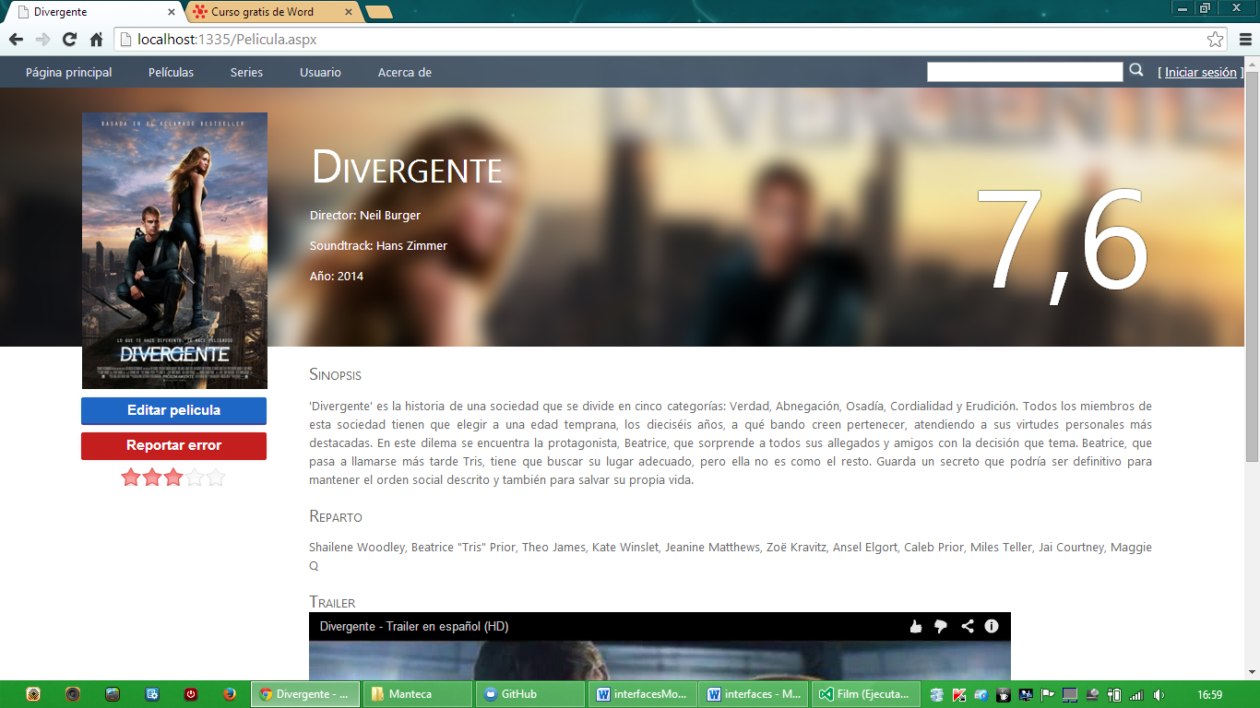

En esta página el usuario puede ver la información de la película (sinopsis, puntuación, tráiler…).

* **Usuario no registrado:** Podrá ver la información de la película, reportar algún error de dicha información. Si pulsan el botón de editar película, se redireccionará a la página de Login.
* **Usuario registrado:** Además de todas las acciones de un usuario no registrado, puede editar la información de la película con un control web Button. Además se dispone de 5 estrellas para puntuar la película.

Serie.aspx:

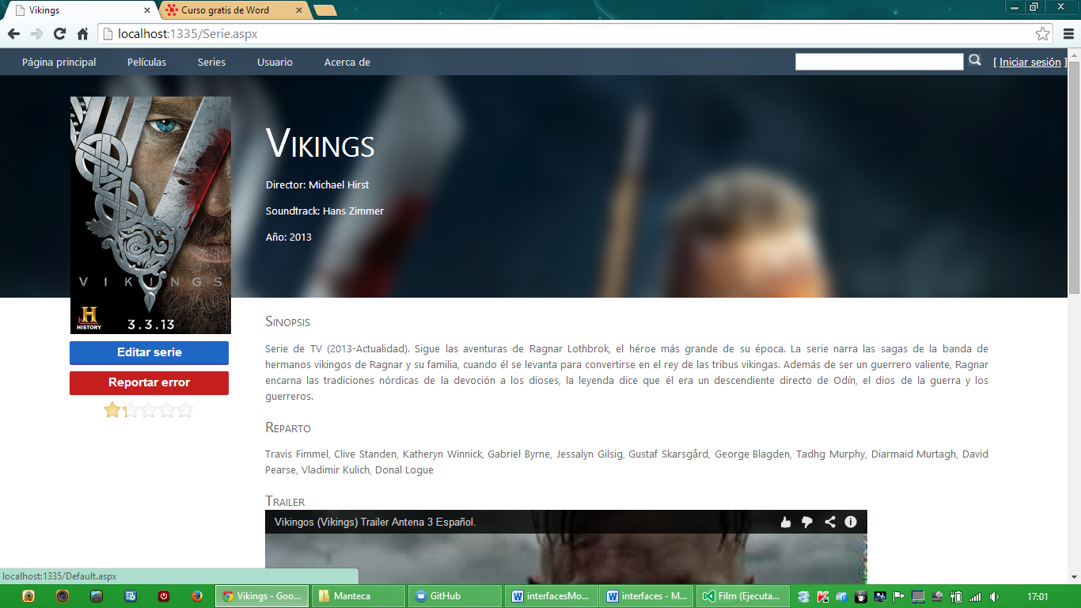

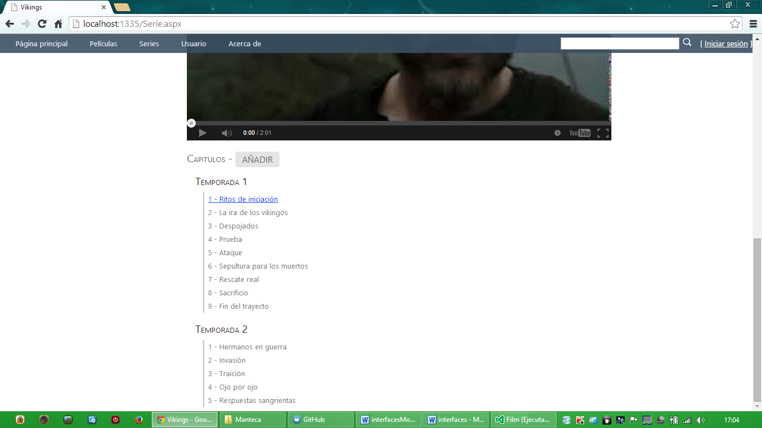

Dispone de las mismas funciones que Pelicula.aspx, y además podemos acceder a los capítulos que están divididos por temporadas. También hay un botón para añadir un capítulo a la serie.

* **Usuario no registrado:** Podrá ver la información de la serie, reportar algún error de dicha información. También podrá acceder al capítulo que deseen ver mediante un enlace. Si pulsan el botón de editar serie, se redireccionará a la página de Login. Si el usuario intenta añadir un capítulo, se le pedirá logearse.
* **Usuario registrado:** Todas las funcionalidades de un usuario no registrado. Si pulsa en el botón de editar serie, podrá acceder a la página AddEditSerie.aspx. Si pulsa en el botón de añadir capítulo, accederá a la página AddEditCapítulo.aspx

Capitulo.aspx:

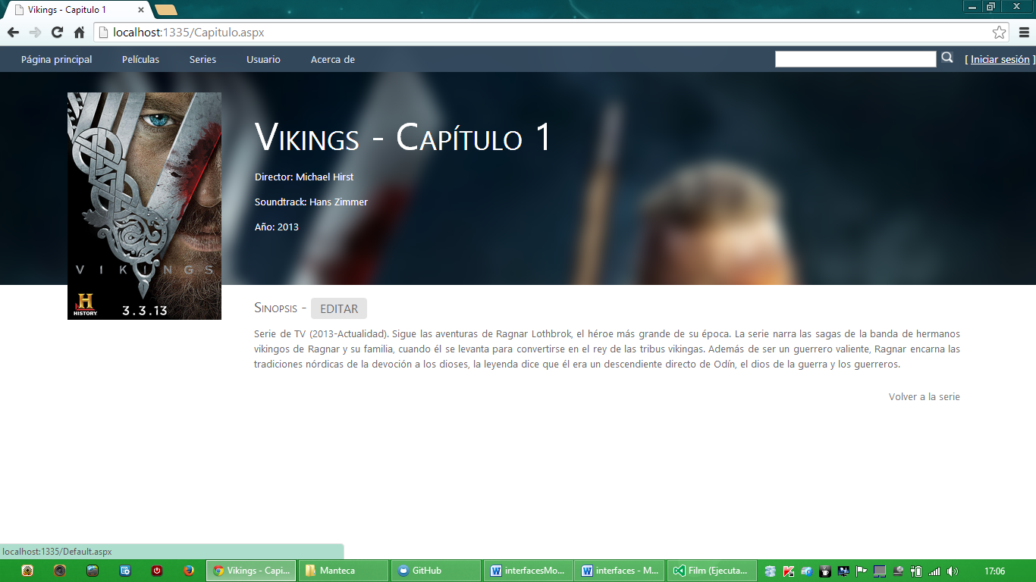

* **Usuario no registrado:** Podemos ver la información del capítulo (sinopsis). Hay un enlace para volver a la página aspx de la serie.
* **Usuario registrado:** Hay un botón de editar con el que podemos cambiar el título del capítulo y la sinopsis.

Usuario.aspx:

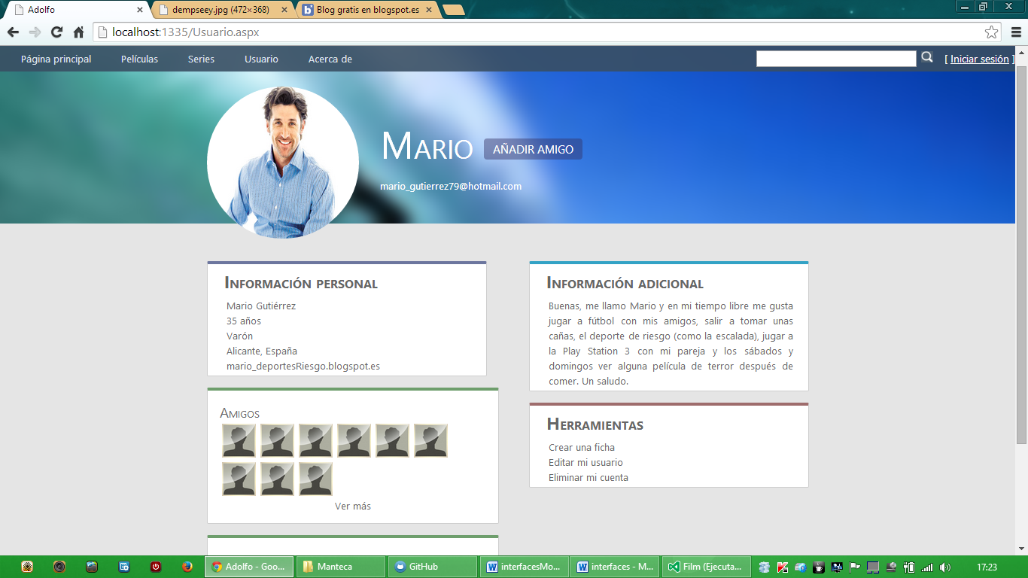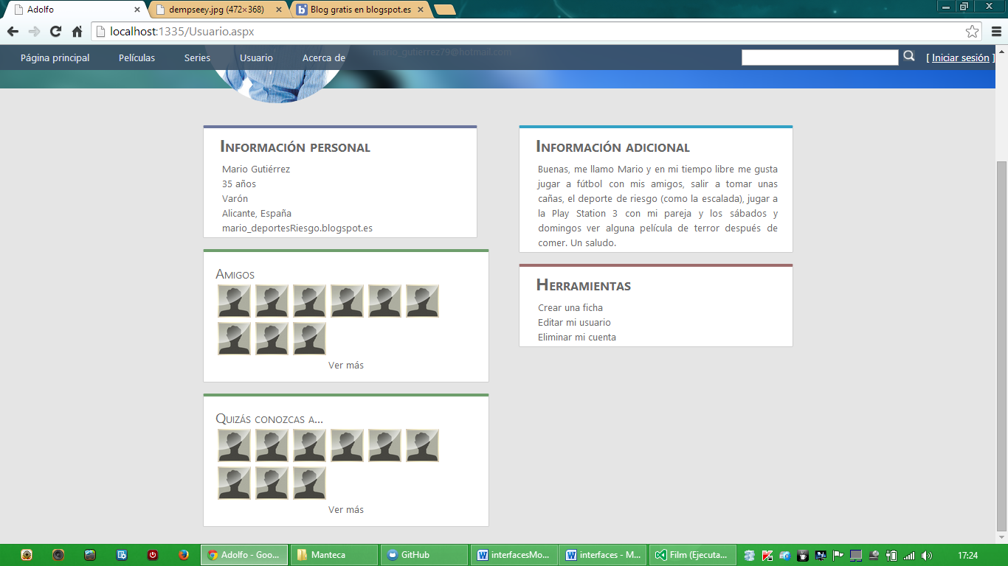

* **Usuario no registrado:** No puede acceder a la página.
* **Usuario registrado:** Los usuarios podrán ver la información personal, como el nombre, edad, sexo, página web y ciudad donde reside. Pueden añadir amigos a su lista de amigos con un control web Button. Además, pueden ver dicha lista, y la aplicación les sugiere usuarios que quizás conozcan. El usuario dispone de una información adicional (descripción, aficiones, gustos, etc…). También podrá editar su usuario (addEditUsuario.aspx) y eliminar su cuenta.

Login.aspx:

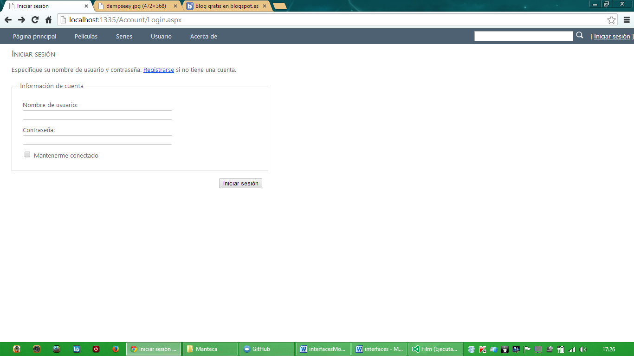

* **Usuario no registrado**: En esta página el usuario no logeado podrá iniciar sesión indicando su nombre y contraseña en unos TextBox. Si no introduce alguno de los campos, la aplicación le avisará que ese campo es obligatorio (saldrá un mensaje en rojo indicando dicho error). Pasará lo mismo si algún campo es incorrecto. Si los dos campos son correctos, al pulsar en el botón Iniciar sesión, el usuario pasará a estar logeado y podrá disfrutar de la parte privada de la aplicación. También hay un enlace para registrarse en el caso de que el usuario no tenga cuenta.

Register.aspx:

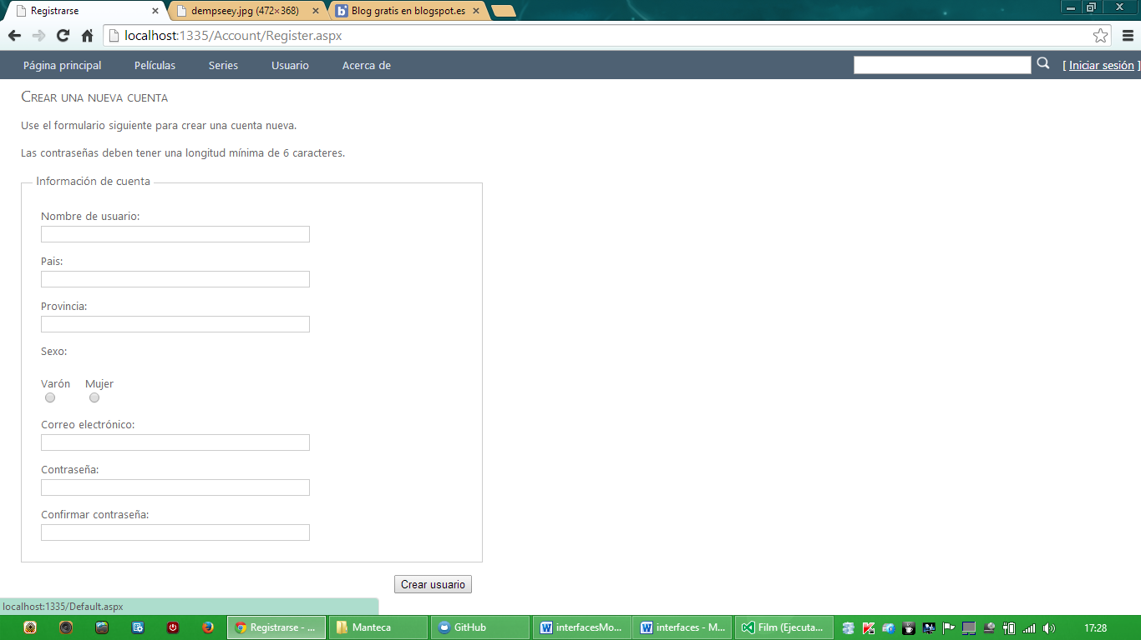

* **Usuario no registrado:** El usuario dispondrá de un formulario para crear su cuenta. Deberá introducir sus datos en los campos indicados, además de seleccionar su sexo con los Radio Button. Si pulsa en el botón de Crear usuario y todos los datos son correctos, habrá creado su cuenta correctamente.

AddEditCapitulo.aspx:

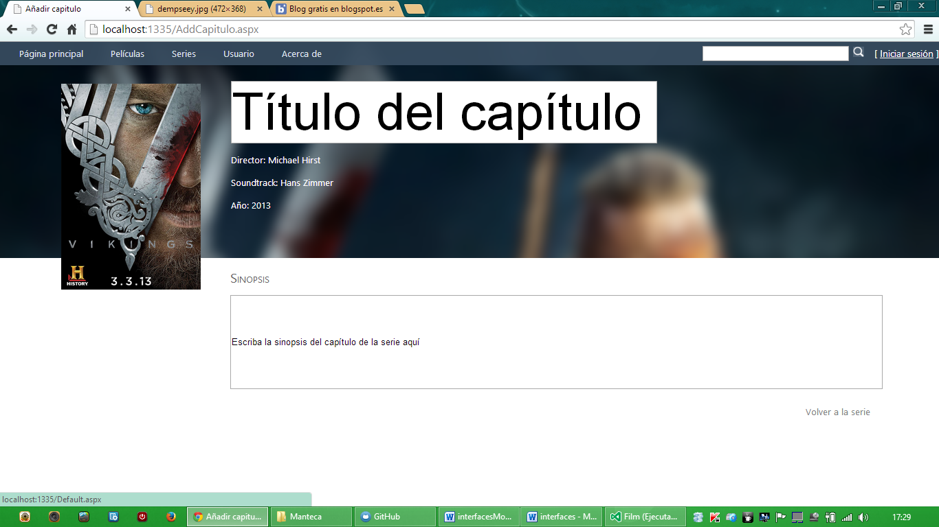

* **Usuario registrado:** Solo para usuarios logeados, los usuarios no registrados no pueden acceder. En esta página podremos añadir un capítulo a una serie, escribiendo el título y la sinopsis en sus respectivos campos.

AddEditPelicula.aspx:

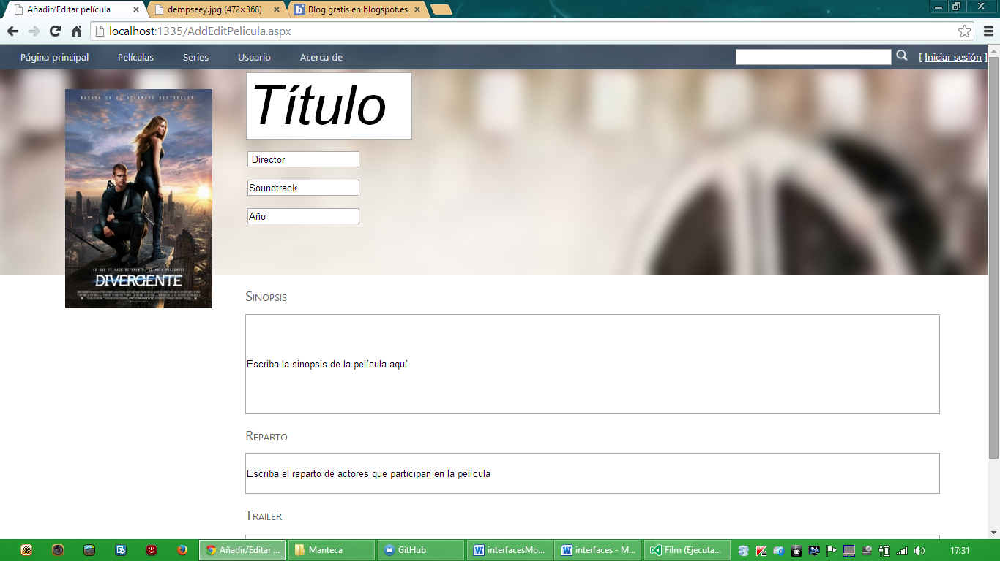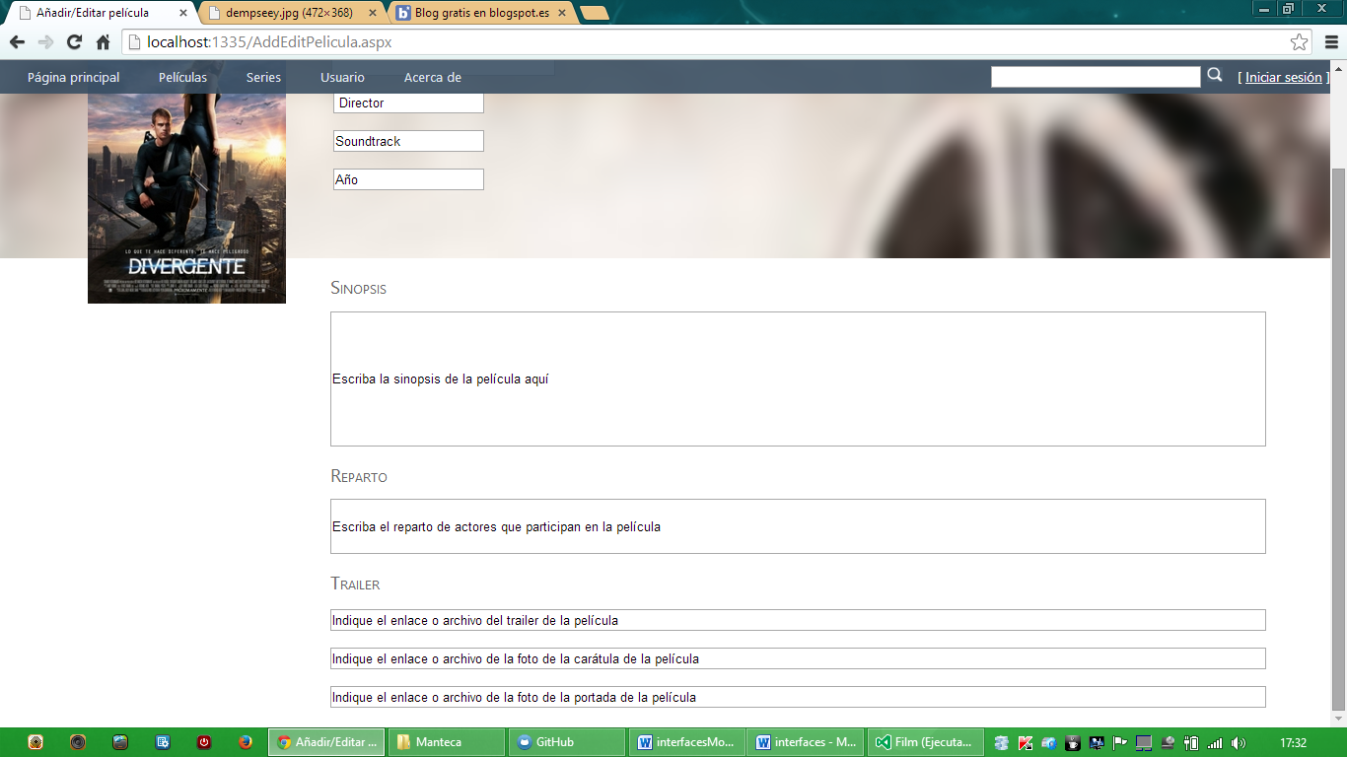

* **Usuario registrado:** Solo para usuarios logeados, los usuarios no registrados no pueden acceder. En esta página podremos añadir/editar una película mediante los campos que aparecen para añadir un título, sinopsis, reparto…

AddEditSerie.aspx:

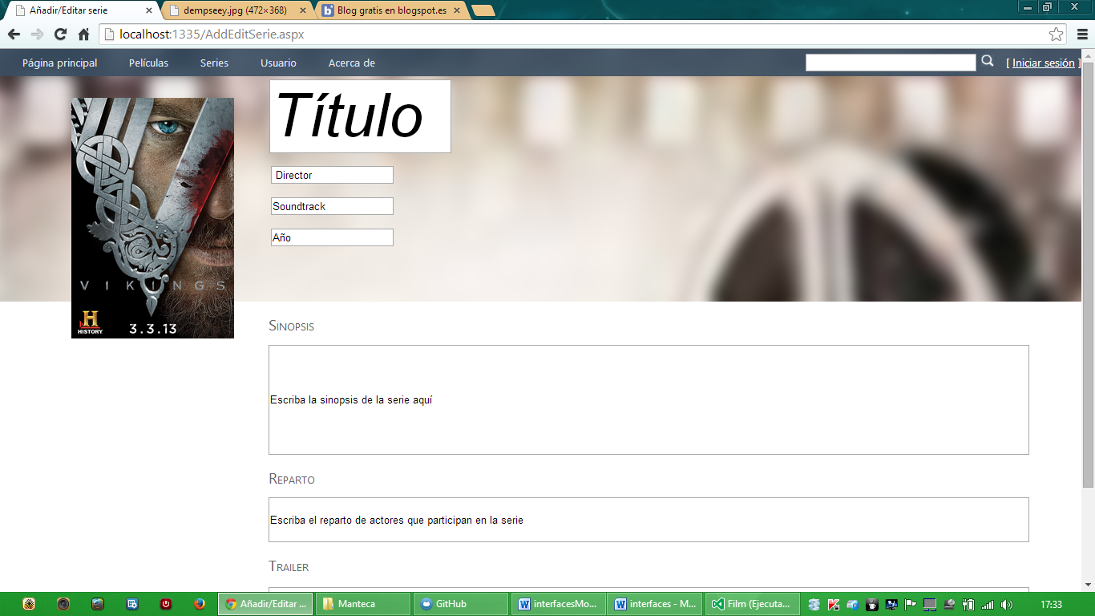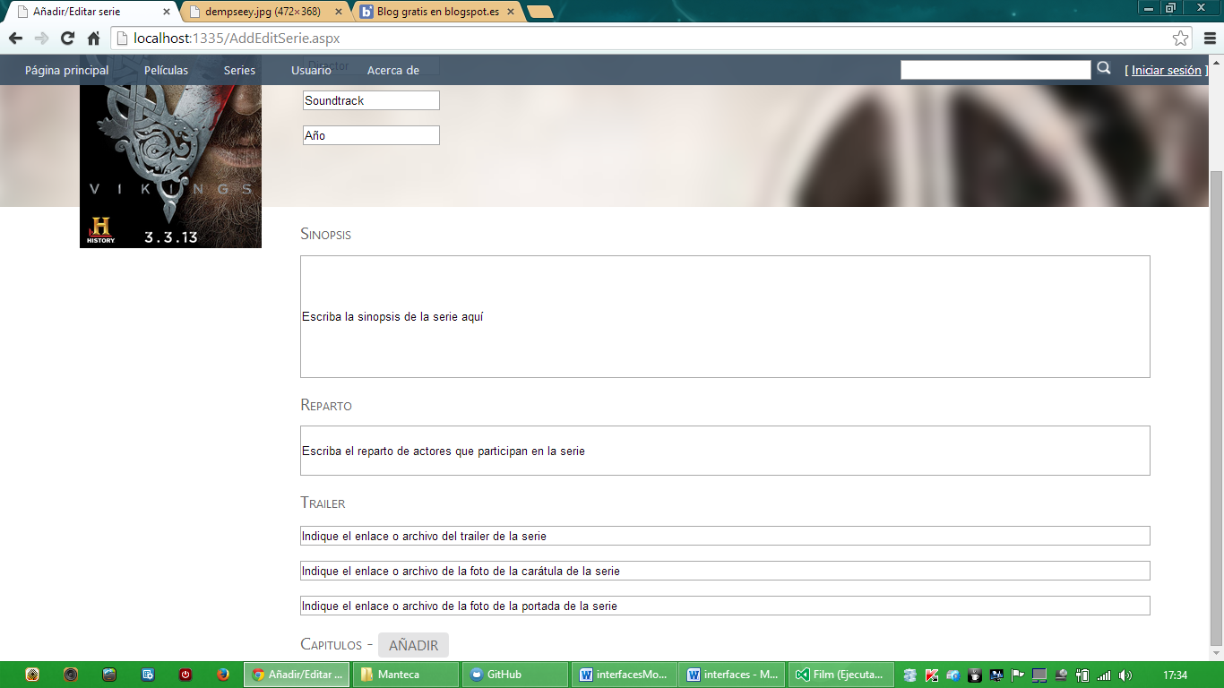

* **Usuario registrado:** Solo para usuarios ya logeados. Los usuarios podrán añadir y/o editar una serie. Para ello disponen de unos campos que podrán rellenar (título, sinopsis, etc…). También pueden ir añadiendo capítulos de esa serie a la vez que la crean.

AddEditUsuario.aspx:

* **Usuario registrado:** Solo para usuarios ya logeados. Con esta página, un usuario podrá editar la información de su cuenta, (edad, nombre de usuario…) además de información importante como su contraseña.